О работе МБУК «Социально культурный центр Благовест»
Муниципального образования « Казачье»

4 мая в детском саду прошел урок мужества «Великая Отечественная». Валентина Михайловна рассказала детям, какие трудности перенесли во время войны люди, находившиеся в тылу. Познакомила детей с историей георгиевской ленточки.
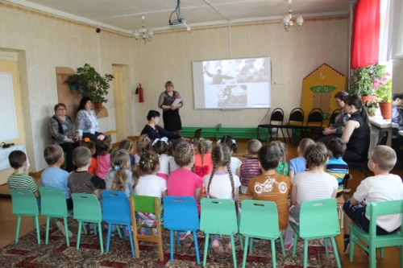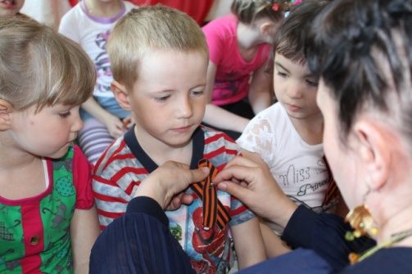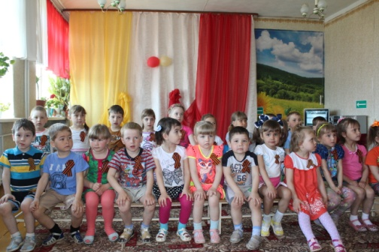
Самым ярким событием было празднование Дня Победы 9 мая. Началось оно с праздничного шествия, учащиеся школы и жители села несли портреты ветеранов ВОВ. По окончании шествия состоялся митинг у памятника. После митинга всех пригласили в актовый зал школы, где учащиеся школы и учителя, совместно с коллективом Казачинского ДК показали музыкальную композицию «Поклонимся Великим тем годам». Выступление было до глубины души проникновенным, очень ярким, запоминающимся. Концерт закончился пением песни «Победа» сводного хора школы и народного ансамбля «Казачка».
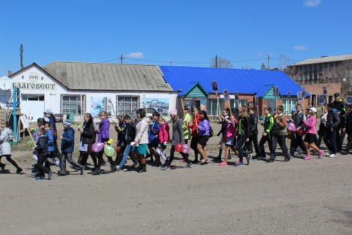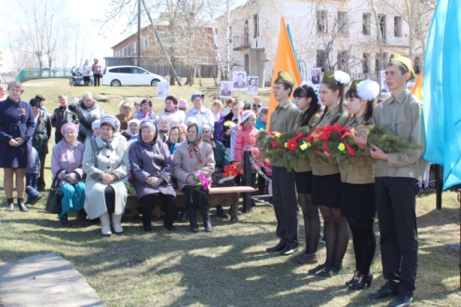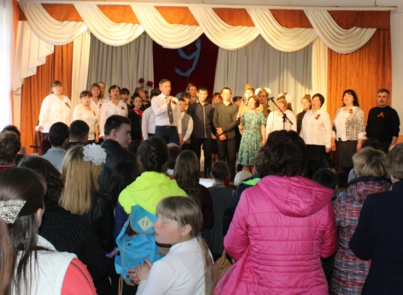
6 мая народный ансамбль «Казачка» выступили на сцене районного дома культуры с театрализованной концертной программой «Букет земляники».

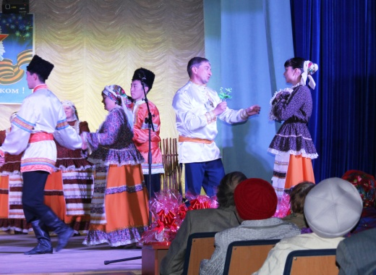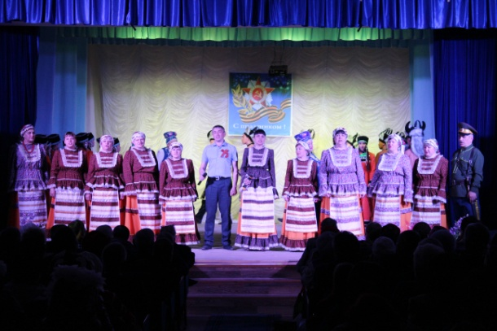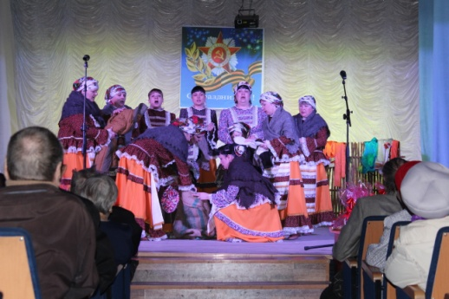

13 мая приняли участие на Всероссийском субботнике. Очистили улицы села и кладбище от мусора.
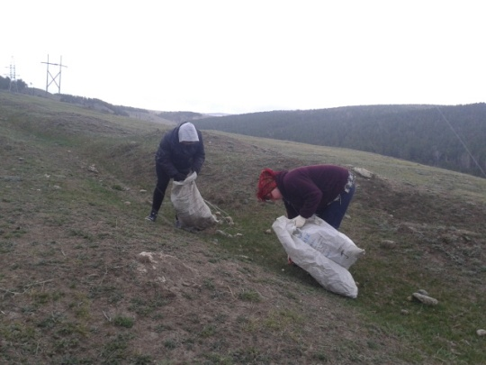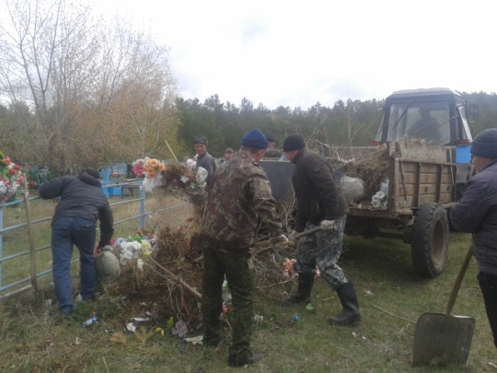

16 мая провели день рождения «Карлсон в гостях у именинницы». Карлсон играл с детьми в различные игры, запускали мыльные пузыри. 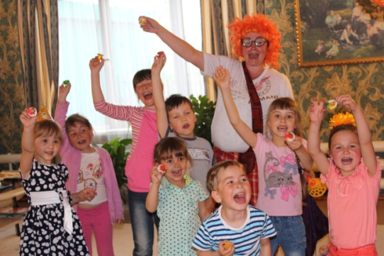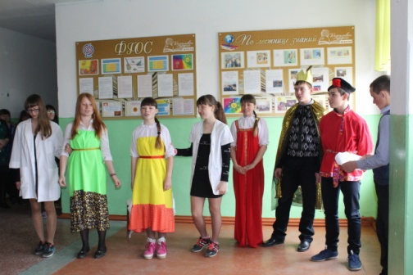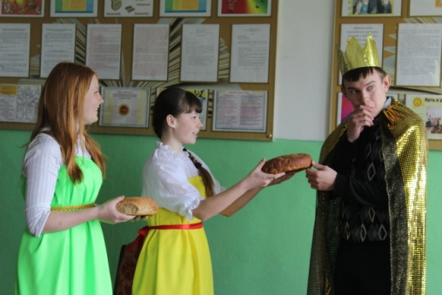
20 мая с целью профилактики наркомании, табакокурения и пропаганды здорового образа жизни в школе показали сказку «Три пирога».
23 мая принимали участие в представление, на линейке последнего звонка.
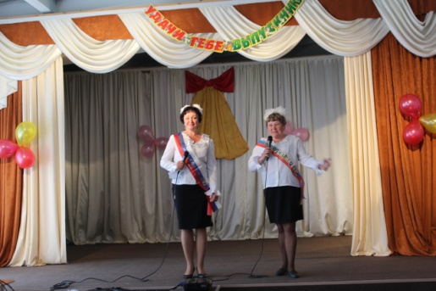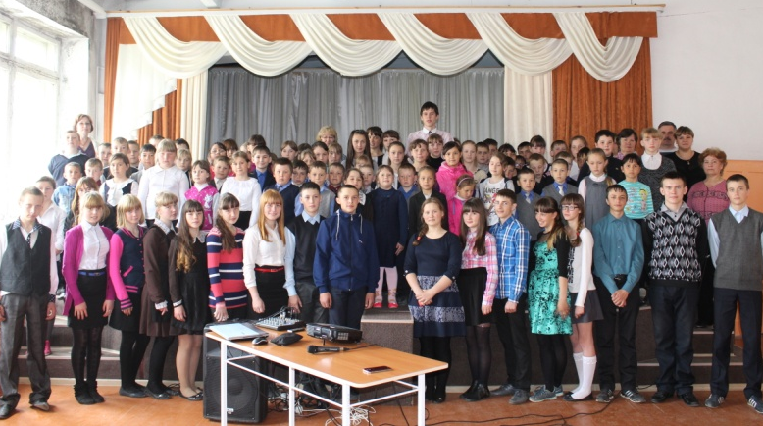
24 мая провели день единого пения, посвященный Дню Славянской письменности. Где сводный хор учеников, учителей и ансамбля "Казачка" исполнили песни.
25 мая в здании ДК провели выпускной в начальной школе под названием «До свидания, начальная школа!». На праздник к выпускникам пришли Звоночек и Лень, которые устроили им и родителям экзамены.
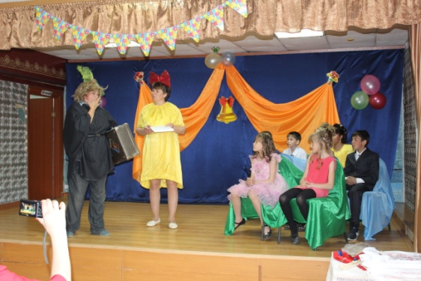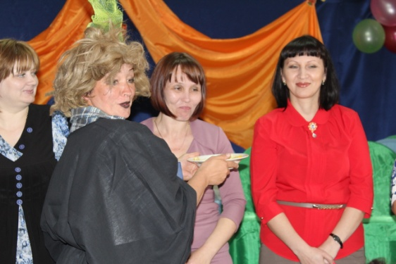

В течение месяца работали клубные формирования, велись дискотеки. Проводился мелкий ремонт здания. Шились костюмы вокальному ансамблю «Борок»

В Логановском СК май месяц был очень насыщен мероприятиями. Первая декада была посвящена « Дню победы», 5 мая в сельской библиотеке провели викторину «Что мы знаем о войне». Библиотекарь, Людмила Алексеевна, задавала детям вопросы. Если дети не могли ответить разбирали ответ все вместе.
7 мая совместно с библиотекой провели тематический вечер «Споёмте друзья» в празднике участвовали взрослые. Участников разбили на две команды и под караоке пели песни военных лет.
9 мая провели познавательно- игровую программу посвящённую ВОВ « Поход по местам бывалой славы». Играли в игры такие как: «Намотай портянку», «Собери все мины» и т.д. Вокальная группа «Капель» пела песни «Катюша», «Синий платочек», «День победы». Также вспомнили героев Советского союза.

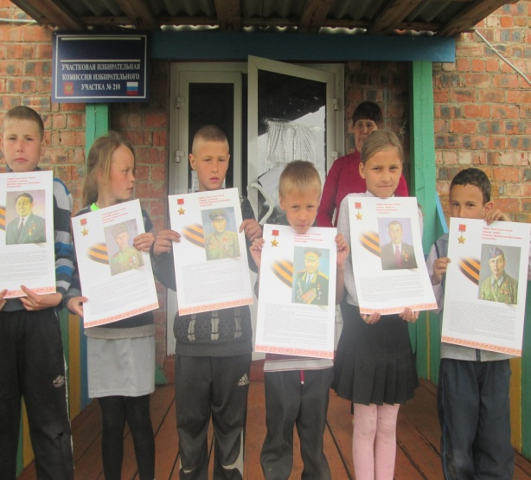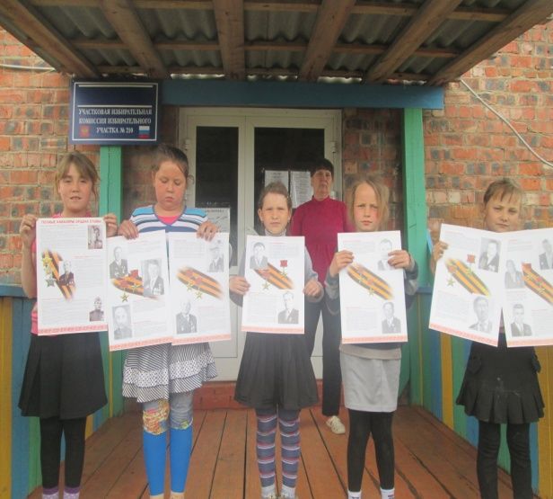
В течение месяца работали клубные формирований. Ежедневные репетиции ко «Дню села» который состоится 4 июня. Дети из начальной школы готовят танец, а вокальная группа «Капель» песни.
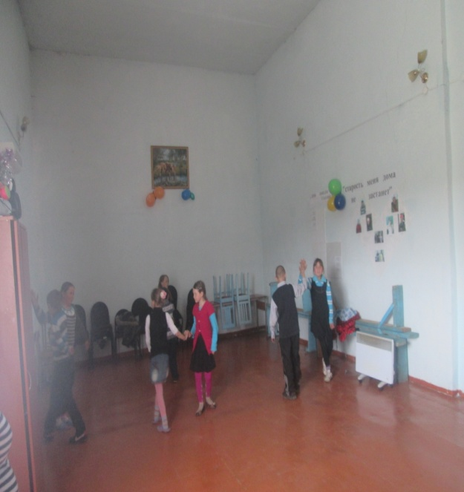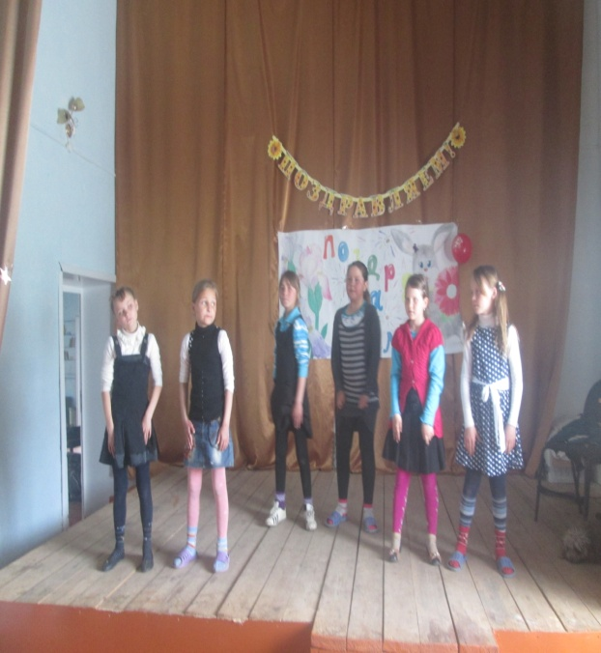
24 мая прошло мероприятия посвящённое «Дню славянской письменности». Дети и взрослые исполнили ряд песен; таких как «Крылатые качели», «По следам», «Улыбка», «Пусть всегда будет солнца», «Песня Чебурашки», «Ничего на свете лучше нету», «Вместе весело шагать», «Песня крокодила Гены», «Песня про маму». Концерт длился около сорока минут.

Также в течение месяца проводились взрослые и детские дискотеки.

